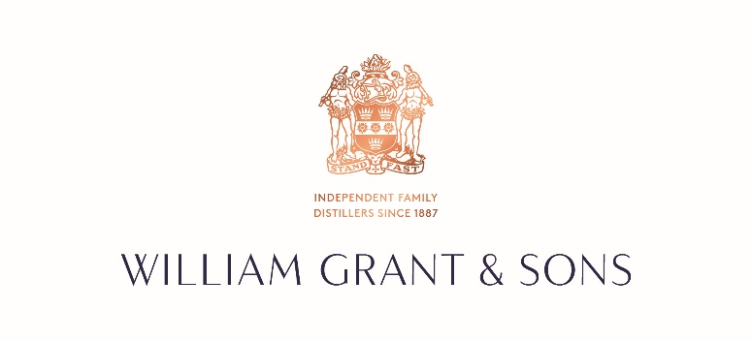

Tu souhaites travailler dans le domaine des spiritueux ?

Tu es à la recherche d’une expérience enrichissante et professionnalisante ?

Tu es curieux.se, rigoureux.se et autonome ?

**Rejoins-nous !**

WILLIAM GRANT & SONS France, un des leaders français de la distribution de vins et spiritueux, recherche un.e **Stagiaire Trade Marketing On-Trade (H/F)** pour une durée de **6 mois**à compter de Janvier 2026.

**Qui sommes-nous ?**

**William Grant & Sons Ltd**. est une société familiale indépendante écossaise qui distille et distribue du [scotch whisky](https://fr.wikipedia.org/wiki/Scotch_whisky) et d’autres spiritueux. Des marques iconiques telles que Grant’s, Monkey Shoulder, Glenfiddich, The Balvenie, Tullamore Dew, Hendrick’s, Sailor Jerry, Cointreau, Żubrówka, etc.

Notre culture est axée sur 7 valeurs : être fiers, agir avec responsabilité, être professionnels, avoir l’esprit d’entreprenariat, faire les bons choix, penser long terme et accueillir les différences.

Pour ton stage, tu intégreras notre filiale William Grant & Sons France, au sein département du Développement catégoriel et trade marketing, équipe dynamique et bienveillante, qui te donnera la possibilité de dévoiler tes compétences, de briller et de t’épanouir.

Tu seras accompagné.e par les Responsables Trade Marketing On-Trade qui s’attacheront à mettre en avant ton potentiel.

Tu joueras un rôle clé d’intermédiaire entre le département Marketing et la force de vente sur le terrain, afin de participer à la promotion et à la visibilité de nos marques sur l’ensemble du réseau On-Trade (Cavistes, distributeurs et CHR - Café, hôtellerie & restauration).

Pendant ce stage, tes principales missions seront de participer :

* A la bonne exécution des plans marques sur le réseau CHR, cavistes et distributeurs
* Au déploiement de notre plan de visibilité sur les différents réseaux : vitrines/activations digitales / encarts catalogues cavistes, encarts catalogues distributeurs, visibilités et tournées d’activations CHR…
* A l’élaboration des outils et des moyens dédiés à la Force de Vente : brief, suivi de projet jusqu’à mise à disposition de la force de vente
* A l’organisation de salons professionnels et grand public
* A la gestion et à l’organisation des outils informatiques et outils internes de communication
* A superviser la mise en place des actions transversales : masterclass, visites distilleries, chèques cadeaux
* A l’analyse de données des différents réseaux
* A la veille concurrentielle

D’autres missions peuvent t’être attribuées en fonction de ton évolution, des besoins de ton équipe et des projets en cours.

**Profil**

Issu(e) d'une formation Bac +4 minimum en école de commerce ou équivalent universitaire, et souhaitant évoluer dans des fonctions commerciales.

Tu dois impérativement maitriser les outils informatiques (Excel, PowerPoint), et tu es à l’aise avec les analyses chiffrées.

Rigoureux.se et autonome, tu te démarques notamment par tes excellentes aptitudes relationnelles.

Et si en plus, tu as déjà une première expérience commerciale ou marketing alors nous aurons trouvé notre perle rare !

**Nous rejoindre, c’est bénéficier**

* D’une rémunération attractive selon ton niveau d’études
* De deux jours d’absence autorisés et rémunérés pendant ton stage
* D’une montée en compétences assurée par une équipe qui aura à cœur de soigner la qualité de ton intégration et de t’accompagner dans ton développement.
* D’une ambiance de travail agréable et motivante.

Nos stagiaires sont nos talents de demain, nous en prenons soin !

Le Poste basé à Saint Ouen (accès par le métro 13 arrêt Garibaldi / Métro 14 ou RER C arrêt Saint Ouen).

Tu te reconnais dans notre offre alors postule !